Genetic Study of The Etiology of Some Bacterial Pathogens in People with Inflammation of The Eye and to Investigate The Prevalence of The SEA gene

Ruqaia .M.Ewadh¹ Wathiq Abbas Aldraghi² Abdulnabi .J.Abid³
دد
^{1&3} Department of Biology, College of science for Women, Babylon University
²Genetic Engineering and Biotechnology Institute for Postgraduate Studies, University of Baghdad

Abstract: The current study was conducted to investigate the bacterial causes of eye infection which include inflammation of Conjunctivitis,eye lid infection (Blepharitis) and Dacryosystitis. One handered ninety one swabs were collected from the eyes of infected people who reviewed Al-Hilla teaching hospital and Alnoor child hospital and Babylon maternity and paediatric hospital from November 2011 to May 2012.Culture investigations showed 176 positive bacterial growth from 191,the bacterial isolates include 119 isolates Gram positive and 57 isolates Gram negative,the Gram positive isolates include, S. aureus show high percentage of isolate(38.06%),PCR assay were performed to identify the presence of some genes related to pathogenicity in bacteria responsible from inflammation of the eye. Staphylococcus aureus represented the largest causative agent of inflammation of the eye the study revealed the presence of certain gene in some isolate of bacteria, including the gene SEA that gave large proportions in the study isolates rate 87.5%.

Key word: Bacterial isolation, S. aureus, PCR.

دراسة وراثية لبعض المسببات البكتيرية الممرضة في الأشخاص المصابين بالتهاب العين والتحري عن نسبة انتشار المورث SEA

رقية منذر عوض¹ واثق عباس الدراغي² عبد النبي جويد³

¹كلية العلوم للبنات/ جامعة بابل
²معهد الهندسة الوراثية والتقنيات الاحيائية/ جامعة بغداد
³كلية العلوم للبنات/ جامعة بابل

الخلاصة: أجريت الدراسة الحالية للتحري عن المسببات البكتيرية لآلتهاب العين المتمثلة بالتهاب ملتحمة العين Conjunctivitis)) والتهاب الجفن eye lid infection) (Blepharitis)) والتهاب كيس الدمع Dacryocystitis)) لأعمار مختلفة. جمعت191 مسحة من عيون المصابين الذين راجعوا مستشفى الحلة التعليمي العام ,مستشفى بابل للولادة والأطفال, مستشفى النورللأطفال للفترة من تشرين الثاني 2011- أيار2012 . أظهرت النتائج الزرعية من خلال دراسة الصفات المظهرية وجود 176 عينة موجبة للزرع من اصل 191 عينة مزروعة منها 119 عزلة بكتيرية موجبة لصبغة غرام 57 عزلة بكتيرية سالبة لصبغة غرام, شملت البكتريا الموجبة المكورات العنقودية الذهبية Staphylococcus aureus67 (38.06%). تم اجراء دراسة وراثية لبعض الجينات التي لها علاقة بالامراضية باستخدام تفاعل انزيم البلمرة PCRلبكتريا المكورات العنقودية S .aureus لكونها النسبة الاكبر المسببة لالتهاب العين. وكشفت الدراسة عن وجود الجين Sea الذي أعطي نسباً كبيرة بنسبة (87.5%).

المقدمة
الاصابات البكتيرية التهابات حادة للعين تشمل التهاب الجفن lidinfection)) والملتحمة (Conjunctivitis) وكيس الدمع (Dacryocystitis)(28) .وتحدث الإصابة بالتصاق البكتريا وغزوها للأغشية والخلايا الظهارية من خلال امتلاكها عوامل تساعد على التصاقها واختراقها للمضيف (21) وبينت الدراسات أن أكثر المسببات البكتيرية لالتهاب العين هي بكتريا المكوراتaureus Staphylococcus Staphylococcus epidermidis streptococcus Pneumoniae Heamophillus, Infleunzae (12 ،28) في حين بينت دراسة اخرى أن أسباب التهاب كيس الدمعوالجفن والملتحمة هي أصابتها منS.aureusepidermidis S. Pneumoniae(27) .تعد بكتريا المكورات العنقودية واحدة من المسببات المهمة والاكثر شيوع الامراض العين ولاسيماباطن العين عقب العمليات الجراحية وعادة يتبعها انعدام في الرؤية ويتكون جدارS. Aureusمن مجموعة عوامل تلعب دورامهما ًفي الضراوة وتساهم في تحفيز المناعة منها حامض Lipoteichoicacidو Peptidoglycan. فهما موجودان في كل جدران البكتريا. تمتلك العين عدة دفاعات مناعية-بايوكيميائية-فيزيائية ضد المكروب منها :أهداب الجفن Eyelashes التي تعمل مرشح للأوساخ وجزيئات التلوث لكي تمنع دخولها للسطح البصري-وأن عملية فتح وغلق العين اللاإرادي ينشأ عندما تلتصق الاجسام الغريبة بالاهداب ,وتعمل الدموع المفرزة من العين كوسيلة حماية لغسل العين وأجزائها من البكتريا وبقايا المخلفات,وتتكون الاجفان والملتحمة من نسيج ذي خلايا ظهارية كثيرة يتقشر الجلد مرضيا بأستمراروهذا يمنع الغزو بوساطة المكروب ويؤدي الى فصل المكروب الملتصق بالطبقات السطحية الخارجية وعزله (31).
GeneSea ( Staphylococci enterotoxin A) يمثل هذا الجين السم الداخلي من نوع A لبكتريا S.aureus. يعزل بكثرة SEA geneسريرياً ومن الاغذية كذلك يشكل مصدر لتسمم الاغذية ويحمل هذا الجين بوساطة عاثيات البكتريا المعتدلة ونسبة انتشاره عالية, وقد بينت العديد من الدراسات وجود هذا الجين وانتشاره في البكتريا S. aureus المعزولة من العديد من الامراض البكتيرية.

المواد وطرائق العمل
جمع العينات

تضمنت الدراسة الحالية 191 مصاباً بأنواع مختلفة من التهابات العيون شملت التهاب الملتحمة Conjunctivitis)),التهاب كيس الدمع Dacryocystitis)),التهاب الأجفان Blepharitis)) من المرضى ممن راجعوا مستشفى الحلة التعليمي ,مستشفى بابل للولادة ,مستشفى النور للاطفال للفترة من تشرين الثاني 2011 الى أيار 2012بعد تشخيص الحالة من الطبيب المختص. تراوحت أعمار المرضى من 1ساعة الى 70 سنة .تم جمع مسحات من عيون المصابين بوساطة مسحة ناقلة معقمة ذات استعمال واحد (Disposable sterial eye swabs)حسب موقع الإصابة تأخذ وتغلق المسحة لحين نقلها إلى المختبر.زرعت في الأوساط الزرعية المختلفة وحضنت لمدة 24 ساعة بدرجة 37c°ليتم تشخيصها ثم صبغت المزارع البكتيريةبصبغة غرام لتميز البكتريا الموجبة والسالبة لصبغة غرام (6). واجري فحص الكاتاليز,الاوكسديز, فحص اكار المانتول الملحي , اليوريز, جذر الاندول, فحص الحركة لتشخيص العزلات البكتيرية والتي اظهرت البكتريا الموجبة والسالبة جدول (3) .

الاختبارات الوراثية Genetics Assay
عزل الحامض النووي الديوكسيرايبوزيDNA Extraction

أُجري استخلاص الـ DNA من عزلات بكتريا المكورات العنقودية بعدما تم تشخيصها مظهريا وكيموحيويا. أجري استخلاص الـ DNA باستخدام العدة المجهزة من شركة Genomic DNA MiniKitGeneaid, ثم استخرجت الأنابيب و أزيل الرائق وعمل لها طرد مركزي مدة دقيقة واحدة بسرعةxg 2500 دورة بعدها نقل النمو البكتيري إلى أنابيب ابندروف Eppendrof واستعمل في الاستخلاص brothBrain Heart Infusion لكونه الأفضل في استخلاص الدنا من البكتريا جدول (4).(12،16)

طريقة الاستخلاص Extraction Method

أجري استخلاص ـ DNA البكتريا باستخدام عدة عزل ـ DNA المجهز من شركة Geneaid كما يأتي:
1- وضع أنابيب eppendrofالحاوية على العالق البكتيري في جهاز الطرد المركزي المبردCool Centrifuge) ) لمدة دقيقة واحدة وبسرعة xg12500دورة.
2-استخرجت الأنابيب من الجهاز وأضيف 200 ml لها انزيم (Lysozyme) لكل أنبوبة ابندروف لكون الدنا معزول من بكتريا موجبة وحاويه على كمية من الببتيدوكلايكان فيعمل الانزيم على تكسيرهثم وضعت بالحاضنة بدرجة 37م°لمدة ساعة واحدة مع التقليب كل 3 دقائق.
3-أضيف 200 mlمن محلول GB bufferلكل عينة مع التقليب مدة 5ثوانٍ بعدها وضعت الأنابيب في حمام مائي تم تسخينه مسبقا لدرجة 70C° مدة 10 دقائق مع تحريك الأنابيب وخلط محتوياتها كل 3 دقائق.
4-استخرجت الأنابيب من الحمام المائي وتم تحضير محلول RNase وذلك للتخلص من كل الرنا للحصول فقط على الدنا, حضر محلول الـ RNase وذلك بإذابة الإنزيم RNase ومقداره 20 mg في 1 مل من Nuclease free water ومزج سوية بأستعمالVortex ثم يضاف 5مايكروليتر لكل عينة.
5-أضيف الإيثانول المطلق (absolute ethanol) بمقدار 200μl لكل عينة وحرك بالمزج والتقليب.
6-وضع GD Column في وسط 2ml Collection tubeالمجهزة مع عدة استخلاص الدنا وننقل محتويات eppendrofالى GD Column.
7-نبذ المحلول بطريقة الطرد المركزي مدة دقيقتين بسرعة xg14500دورة.
8-أزيل أنبوب التجمع 2ml collection tubeومحتوياته واستخدم أنبوب جمع آخر 2ml collection tube جديد .
9-أضيف 400μl من محلول W1Bufferللـ GD Column مع طرد مركزي مدة 30 ثانية بسرعة14500 xg دورة.
10- بعد انتهاء الطرد المركزي ازيل الراسب من 2ml Collection tube وإعادة GDColumnالى2ml Collection tube.
11-نضيف 600 μl من محلول الغسل Wash buffer (المضاف اليه إيثانول بمقدار
100 μl) إلى أنبوبة GD Columnوعرض للطرد المركزي مدة 30 ثانية بسرعة xg14500 دورة.
12-بعد انتهاء الطرد المركزي ازيل الراسب ووضعGD Columnفي 2ml Collection tube جديد.
13- أجري طرد مركزي مدة 3 دقائق بسرعة xg14500دورة.
14-بعد انتهاء الطرد المركزي ينقلGD Column وتوضع في ضمن أنابيب جديدة تدعى Micro centrifuge tube سعة 1.5مل
15-أضيف 100 μlمن محلول Elution Buffer لكل عينة ويبقى المحلول مدة 5 دقائق لكي يحصل امتصاص للمحلول.
16- أجري طرد مركزي بسرعة xg 14500دورة مدة 30ثانية وإزالة GD Column بحيث تبقى فقط Micro centrifuge tube بعدها نحصل على الـ DNA النقي ويجمد بدرجة 20-)) لحين الاستعمال.

قياس نقاوة ال DNA:

تم قياس نقاوة DNA المستخلص من البكتريا مباشرة بواسطة جهاز
Opbizen DNA pop المخصص لقياس نقاوة وتركيز DNA وذلك بتصفير الجهاز بواسطة محلول Elution Buffer ثم أخذ 1مايكروليترمنDNAووضعه على عدسة صغيرة في الجهاز ,وغلق ثم وتتم القراءة فإذا ظهرت النتيجة سالبة تهمل العينة أي إنها غير حاوية على ـDNAلذا تم اخذ فقط العينات الموجبة ثم بعدها تخضع العينة الموجبة إلى تفاعل البلمرة PCR.

اختبار البلمرة PCR assay

يتضمن تفاعل البلمرة Polymerase Chain reaction)) تكبير قطعة معينة من الـ DNA وذلك اعتمادا على معرفة السلاسل النيوكليوتيدية لأطراف القطعة المستهدفة لصناعة قطعتين تعرف بالبادئ (Primer) والبادئ عبارة عن سلسلة نيوكليوتيدية قصيرة تتكامل مع سلسلة الـDNA المفردة بمساعدة انزيم البلمرة, ويتوقف نجاح عملية البلمرة على مدى دقة تصميم البادئين وكذلك ضبط درجة حرارة التسخين والتبريد.

تحضير البادئ Preparation of Primers

تم تحضير البادئ وحله حسب تعليمات الشركة المصنعة (Bioneer and IDT) اذ يتكون كل بادئ من جزئيين Forward, Reveres ويكون مجففاً شفافاً لايرى مفرغ من الهواء ويتم حله بإضافة Nuclease free waterلكل بادئ حسب الكمية المقررة من الشركة المصنعة ثم يؤخذ10مايكروليتر من البادئ تضاف إلى أنبوبة ابندروف جديدة حاوية 90 مايكروليترا من Nuclease free water ليتكون لدينا جزئيين من البادئStock Primer حجمه 100مايكروليتر جدول (2). أما البادئ الأصلي فيحفظ ويجمد بدرجة(20-) وتكمل العملية بإضافة الدنا والإنزيمات ومكونات خليط التفاعل.

خليط التفاعل The reaction mixture

حضر خليط التفاعل من دمج المواد الآتية للحصول على حجم كلي مقداره 25 μl:
-1مادة Green master mix12.5 μl))
2-البادئ F ( ( 2.5 μl (R( 2.5 μl
3-قالب الـDNA (5 μl)
4-Nuclease free water ( 2.5 μl)
وجمعت جميع مكونات التفاعل في أنبوبة خاصة للتفاعل تدعى
Microcentrifuge tube PCR حجمها(50μl).
ظروف دورات التفاعل الحرارية Thermal reaction Cycling Conditions

اعتمدت طريقة (15) في إعداد برنامج تفاعل البلمرة المتسلسل مع بعض البوليمرات لكل نوع من الجينات المستخدمة مع بعض التحويراتللوصول إلى الظروف المناسبة للتفاعل الأمثل جدول (1) كمايأتي:

جدول ( 1) ظروف دورة التفاعل للجين Sea
نوع الخطوة | درجة الحرارة | الوقت | الدورات
1-Initial denaturation | 94C° | 3 min | 1
2-Denaturation | 94C° | 30 sec | 3
3-annealing | 62C° | 30 sec | 35
4-extension | 72C° | 12 sec | 2
5-Final extension | 72C° | 2 min | 2
6-Hold | 4C° | α | 1
جدول(2) الجينات المستخدمة في تفاعل البلمرة PCR
اسم الجين | الوزن القاعدي | تسلسل الجين*
Sea | 102 | GGT TAT CAA TGT GCG GGT GG 35
Sea | 102 | CGG CAC TTT TTT CTC TTC GG 53
* تسلسل الجينات استخدم وفقا للمصدر(7)15) )

الترحيل الكهربائي
فحصت نواتج البلمرة عن طريق الترحيل الكهربائي لعينات ـ DNA شكل (3أ و 3ب) (26). (25 ).

النتائج والمناقشة
عزل البكتريا
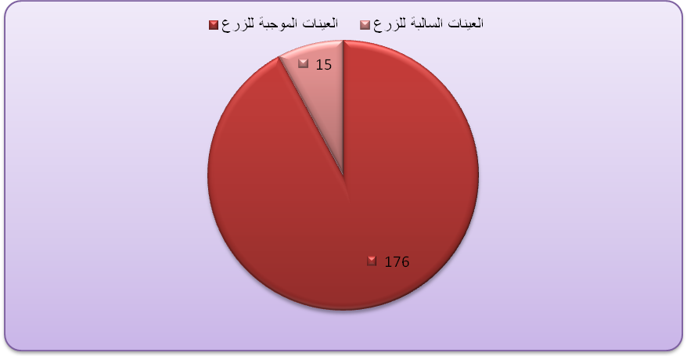
وجدت الدراسة 176 عينة موجبة للزرع و15 بلا نمو شكل (1) منها 119عزلة بكتريا موجبة لصبغة غرام و57 عزلة بكتريا سالبة لصبغة غرام بالاعتماد على الخصائص المظهرية والمجهرية والفحوصات الكيموحيوية شكل (2).

شكل (1) يوضح عدد العينات الموجبة والسالبة للزرع البكتيري.
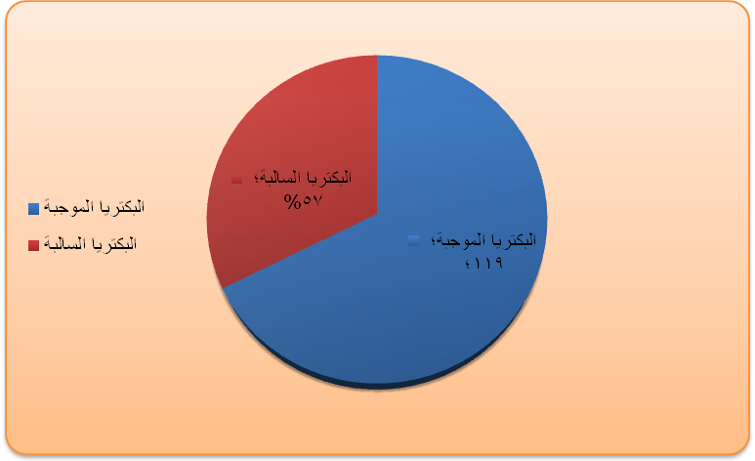

شكل (2) عدد العزلات البكتيرية الموجبة والسالبة لصبغة غرام

جدول (3) يوضح نسبة انتشار البكتريا الموجبة والسالبة المعزولة من المرضى المصابين بالتهاب العين وعند مواقع مختلفة

نوع البكتريا | الملتحمة | كيس الدمع | الجفن | العدد الكلي
S.aureus* | 28(46.6%) | 12(20.6%) | 27(46.5%) | 67(38.06%)
S.epidermidis* | 6(10%) | 0 | 12(20.6%) | 18(10.22%)
S.pneumonia* | 8(13.3%) | 23(39.6%) | 3(5.17%) | 34(19.31%)
E. coli$ | 8(13.3%) | 22(37.93%) | 10(17.24%) | 40(22.7%)
K.pneumonia$ | 6(10%) | 0 | 3(5.17%) | 9(5.12%)
P.aeruginosa$ | 2(3.33%) | 0 | 1(1.72%) | 3(1.70%)
N.gonorrhoeae$ | 2(3.33%) | 1(1.72%) | 2(3.44%) | 5(2.84%)
Total number | 60 | 58 | 58 | 176(99.95%)
*: بكتريا موجبة لصبغة غرام
$: بكتريا سالبة لصبغة غرام

التشخيص الجيني لعزلات لبكتريا المكورات العنقودية S. aureus المعزولة من التهابات العيون.
اختبرت 50عينةDNA تمثل 50عزلة S.aureus وتم قياس العينات ال 50 بجهاز nanodrop وأخذت العينات الموجبة وأهملت العينات السالبة جدول (4).أظهرت نتائج التضخيم والترحيل الكهربائي للجينات أن الجين Sea أعطي 21 عينة موجبة .

جدول (4) توزيع جينات Sea,على عزلاتS.aureusالمدروسة وبتقنية PCR

عدد العزلات الكلية | عدد عزلات الـ DNA المستخلصة | الموجبة للـ DNA | Sea
67 | 50 | 24 | 21

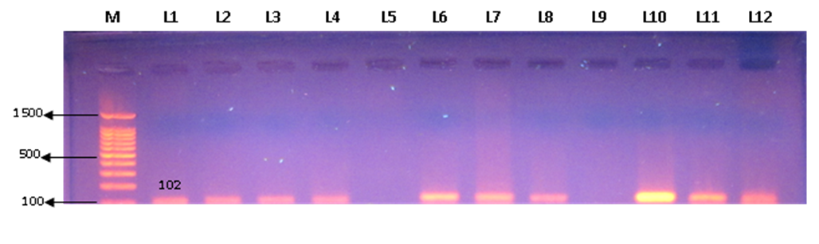

شكل ( 3 أ ) الترحيل الكهربائي لـ DNAعزلات بكتريا S. aureus المضاعف بطريقة PCRوالمعزولة من التهاب العين وللجين Sea الذي اعطي حجم (102bp) الذي يظهر العزلات الموجبة للجين في بكتريا S. aureus والمتمثلة(L1,L2,L3,L4,L6,L7,L8,L10,L11,L12)

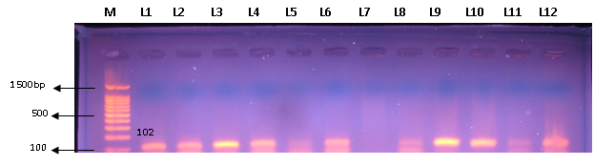

شكل (3 ب ) الترحيل الكهربائي لـ DNAعزلات بكتريا S. aureus المضاعف بطريقة PCRوالمعزولة من التهاب العين وللجين Sea الذي اعطي حجم ( (102bpوالذي يظهر العزلات الموجبة للجين في بكتريا S. aureus والمتمثلة (L1,L2,L3,L4,L5,L6,L8,L9,L10,L11,L12)

المناقشة
التشخيص البكتريولوجي

مظهريا مثلت البكتريا الموجبة سيادة واضحة مقارنة بالبكتريا السالبة وهذا يعود الى أن بعض أنواع البكتريا الموجبة تكون متعايشة مع الانسان وتشكل جزءا من النبيت الطبيعي للجلد5) ). تتميز البكتريا الموجبة باحتوائها طبقة الببتيدوكلايكان بشكل اسمك من البكتريا السالبة وحامض التيكويك أسد (Techoiccid) وبعض المكونات البروتينية التي تسهل وتساعد على استعمار أنسجة المضيف وتثبط عملية البلعمة بالإضافة إلى نشاط العديد من السموم التي تحطم انسجة المضيف وتسبب أعراضاً أمراضية وتنخر بالأنسجة (17) . أظهرت بكتريا المكورات العنقودية النسبة الأكبر(38,6%) وهذا يعود إلى أن حوالي 20% من البشر الأصحاء يكونون حاملين لها بصورة مستمرة عبر المجرى الأنفي ويكون تواجد البكتريا بالملتحمة بنسبة 3.8-6.3 عند البالغين الأصحاء(20 , 19 , 29) كذلك تمتاز بكتريا المكورات العنقودية بأنها قادرة على البقاء في البيئات الضارة لأوقات طويلة جدا وبعض السلاسل تستطيع أن تصمد بدرجات حرارة 60 C°مدة 30 دقيقة وكذلك تستطيع أن تبقى وتدوم في الفتات والغبار والأوساخ أسابيع وتمتلك مقاومة عالية لأنواع من المضادات وهذا يسهل انتشارها السريع في البيئة (1).وقد أكدت دراسات عديدة زيادة عدد عزلات هذه البكتريا في إصابات العين رغم الاختلاف في نسب العزل عند الباحثين فوجد((32 نسبة عزل (23.7%) ووجد الباحث ((24 نسبة عزل (37.4%) وهذا مقارب لدراستنا الحالية.تركزت بكتريا المكورات العنقودية بصورة رئيسية بالملتحمة إذ تعد المسبب الأول لالتهاب ملتحمة العين فتعد جزءا من النبيت الطبيعي للجهاز التنفسي العلوي خاصة منطقة الأنف وتنتقل من الأنف إلى العين عن طريق القنوات الدمعية وتحدث التهاب لباطن العين ومنطقة الأجفان وتحدث التهاب الملتحمة (10). قد تتولد الإصابة بهذه البكتريا عقب العمليات الجراحية لباطن العين وخاصة عند الأطفال الرضع اذ يكونون غير مكتملي الجهاز المناعي مما يساعد على توليد الاصابة والتهاب العين (8). هناك دراسات أخرى اختلفت بالنسب فوجد((13 أن نسبة عزل المكورات العنقودية ضمن الملتحمة 10% فقط وفسرت النتيجة على أن الإصابة بالبكتريا تكون محصورة ضمن فئة معينة من المصابين وهم طلاب الطب الدارسين بالمستشفيات أي إنها انتقلت عبر بيئة المستشفى.بينت الدراسة أيضا أن نسبة الإصابة ببكتريا المكورات العنقودية وكيس الدمع بلغت (46.5%) و(20.6%)في منطقة الأجفان وكيس الدمع على التوالي اذ تمتلك البكتريا العديد من العوامل الامراضية منها أنزيم protase, lipase, hemolysins, collagenaseوهذه تمكن البكتريا من الالتصاق واختراق الأنسجة والتوطن في مناطق محصورة من العين وافراز السموم ومن ثم تحطم أنسجة المضيف (33).تعد بكتريا المكورات العنقودية من البكتريا الواسعة الانتشار اذ إنها يمكن أن تنتقل إلى المرضى المراجعين للمراكز الصحية لأنها تعد المسبب الأول للتلوث الحاصل في المواد المستخدمة داخل المستشفى مثل المناشف والمناضد ((11. تؤكد الدراسات تواجد المكورات العنقودية في الملتحمة والأجفان لكونها تتركز في المناطق الرطبة وهي بياض العين والأجفان اذ يتركز تواجد الأنزيمات والدموع (23, 4).

الدراسة الجزيئية

يعد الجين Sea من السموم المعوية المفرزة من بكتريا S. aureus والذي يعد من الجينات المنتشرة بكثرة والمسؤول عن إفراز سموم بكتيرية لأمراض سريرية عديدة (22). وهذا يعود الى أمراضية البكتريا المسؤولة عن إفراز الجين والسموم وتكوين الإصابة(18).بينت دراسات عديدة أن الجين Sea يتواجد ويشترك في العديد من الأمراض فقد تم عزله من إصابات العيون بواقع 2عزلة بنسبة (33.3%)(22).فيما اظهرت دراسات أخرى عزل هذا الجين من بكتريا معزولة من إصابات الأنف بنسبة (39.5%) (3). تعود أسباب اختلاف مواقع عزل الجين إلى الاختلافات الجغرافية التي لها تأثير إضافي في منشأ عزل البكتريا سواء كان مصدره انسان, غذاء او حيوان (8, 14). كشفت دراسات أخرى عن وجود هذا الجين في عزلاتمأخوذه من عينات الطعام بنسبة (53.3%) وهذا يعود الى قدرة بكتريا S. aureus التي تعد أكبر أنواع ملوثات للطعام وتسبب أمراض ولها القدرة على إنتاج سموم خارج خلوية معويه (2).

References
- Anmar, H.H. (2010). Phenotyping and Genotyping (MecA gene) of methicillin resistant Staphylococcus aureus (MRSA) isolate in Dewanya city. M.Sc. Thesis, College of medicine/Babylon Univ
- Aydin, A.; Sudagidan, M. and Muratoqlu,K. (2011). Prevalence of Staphylococcal enterotoxins,toxingenes and genetic-relatedness of food borne Staphylococcus aureus strain isolated in Marmara region of Turkey. J. Food Microbiol. 148(2): 99-106.
- Becker, K.; Friedrich, A.W.;Lubritz, G.;Weilert, M.; Peters, G. and Voneiff, C. (2003). prevalence of genes encoding pyrogenic toxin superantigens and exfoliative toxins among strains of Staphylococcus aureus isolated from blood and nasal specimens.J. Clin. Microbiol. 41(4): 1434-1439.
- Boks, T.; Van Dissel, J.T.;Teterissa, N.;Ros, F.;Mahmut, M. H.;Utama, E.D.;Rol, M.; Van Asdnok, P.;Airiani, S. and Van Meurs, J.C. (2006). An outbreak of endophthalmitis of extra capsular cataract surgery probably caused by endotoxin contaminated distilled water used to dissolve acetylcholine.J. Bri. Ophthalmol. 90(9): 1094-1097.
- Cervantes, L.J. and Mah, F.S. (2011). Clinical use of gatifloxacin ophthalmic solution for treatment of bacterial Conjunctivitis.J. Clin. Ophthalmol.5: 495-502.
- Cruick shank, R.; Duguid, J.P.; Marmion, B.P. and Swain, R.H.A. (1975). Medical microbiology. 12th ed . 2: 459.
- Eui-Hwa, N.; Tae-Ho, C.; Ji-Hyun, K.; Seol-Hee, P.; Hyo-Eun, K.; Hwa-Young, Y.; Joon-Seok, C.; Yong-Ho, P. and Cheol-Yong,H. (2011). Profile of Staphylococcal exotoxin atopic dermatitis.J. Vet. Clin. 28(2):196-203.
- Fueyo, M.; Martin, M.C.; Gonzalez-Hevia, M. and Mendoza, M.C. (2001). Enterotoxin production and DNA finger printing in Staphylococcus aureus isolated from human and food samples. J. Food Microbiol. 67:139-145.
- Good, W.V.; Hing, S.; Irvine, A.R.; Hoyt, C.S. and Taylor, D.S. (1990). Postperativeendophthalmitis in children following cataract surgery. J. Pedia. Ophthalmol. 27(6):283-285.
- Hass, W.; Gearinger, L.S.; Hesje, C.K.; Sanfilippo, C.M. and Morris, T.W. (2012). Microbiological etiology and susceptibility of bacterial Conjunctivitis isolates from clinical trials with ophthalmic-daily besifloxacin. J. Sci. 29 (5):442-455.
- Humphreys,H.(2012).Staphylococcus aureus:The enduring pathogen in surgery.J. Surg. 15:179.

Jaloob,E.A.J. and Jaloob,A.A.J.(2006). Isolation and identification of aerobic pathogenic bacteria that causes of Conjunctivitis in hospital of Al-Furat Al-Awsat in Kufa.JAcade Sci.5(2):61-65.
- Lov,A.;Loncareric,S. and Berdal,K.G.(2004).Modified multiplex PCR method for detection of pyrogenic Exotoxin genes in Staphylococcal isolates.J. Clin. Microbiol.42(8):3869.
- Mahmutovic,V.S. and Puskar,M. (2012). Staphylococcus aureus carriage among medical students.J. Med. Glas.9(2):325-329.
- Mehrotra,M.;Wang,G.and Johnson,W.M.(2000).Multi plex PCR for detection of gene for Staphylococcus aureus enterotoxin,exfoliativetoxin,toxic shock syndrom toxin 1, and methicillin resistance.J. Clin. Microbiol.38(3):1032-1035.
- Manisha,M.; Gehua,W. and Johnson,W.M.(2000). Multiplex PCR for detection of genes for Staphylococcus aureus enterotoxin,exfoliativetoxin,Toxic shock syndrome toxin1,and methicillin resistance.J. Clin. Microbiol. 38(3):1032-1035.
- Maniatis,T.E.;Fritsch,F. and Sambrook,J.(1982).Molecular cloning:a laboratory manual. cold spring Harbor Laboratory,Cold spring Harbor,N.Y.
- Messmer,E.M.(2012).Bacterial Conjunctivitis-diagnosis and therapy update.J. Thi.229(5):529-533.
- Naffa,R.G.; Bdour,S.M.;Migdadi,H.M. and Shehabi,A.A. (2006). Enterotoxicity and genetic variation among clinical Staphylococcus aureus isolates in Jordan . J. Med. Microbiol.55(2):183-187.
- Olatunji,F.O.;Fadeyi,A.; Ayanniyi,A.A. and Akanbi,A.A.(2007). Non-gonococcal bacterial agents of Conjunctivitis and their antibioticcsusceptibility patterns in Nigeria.J. Afr. Med. Sci.36(3):243-247.
- Okesola,A.O. and Salako,A.O. (2010). Microbiological profile of bacteria Conjunctivitis in Ibadan,Nigeria. J. Ann. of Iba Post Medi.8(1):20-24.
- Pepose,J.S.;Miller,J.K.; Laycock,K.A.; Umphress,J.A.; Hook,K.K.; Stuart,P.M. (1996). Acomparison of recurrent and primary herpes simplex keratitis in NIH in bredmice.J. Cor.15(5):497-504.
- Pourmand,M.R.;Memariani,M.; Hoseini,M. and Yazdehi,S.B.(2009).High prevalence of SEA gene among clincal isolates of Staphylococcus aureus in Tehran.J. Acta. Medi. Iranica.47(5):357-361.
- Ramappa,M.; Majji,A.B.; Murthy,S.I.; Balne,P.K.; Nalamada,S.; Garudadri,C.;Mathai,A.; Gopinathan,U.Garg,P.(2012). An outbreak of acute post-Cataract surgery Pseudomonas SP.endophthalmitis caused by contaminated hydrophilic intraocular lens solution.J. Ophthalmol.119(3):564-570.
- Rao,K.; Ramji,S.; Thirupuram,S. and Prakash,K. (1992). Clinical and bacteriological study of normal and inflamed neonatal Conjunctivitis. J. Indian. Pedia.29(2):161-165.
- (Sambrook,J.;Friegan,E. and Miniatis,T.(1989).Molecular cloning a laboratory manual.Cold spring Harbour Laboratory.New York.
- Sambrook,J. and Russell,D.W.(2001).Molecular cloning:Alaboratory manual,3th ed. Cold spring Harbor Laboratory press,Cold spring Harbor,NY,USA.
- Ramesh,S; Ramakrishnan,R.; Bharathi,J.M.; Amuthan,M. and Viswana,T .(2010). Prevalence of bacterial pathogens causing ocular infection in south india.J. Ind. Patho. and Microbiol.23(2):281-286.
- Seal,D.V.Barrett,S.P. and Mcgill,J.I.(1982). Aetiology and treatment of acute bacterial infection of the external eye.J .Bri. 66:357-360
- Singer,T.R.; Isenberg,S.J. and Apt,L.(1998). Bacterial Conjunctivitis.J. Bri. Ophthalmol. 72:448-451.
- Silverman,M.A. and Bessman,E.(2003). Conjunctivitis. J. e-medi.
- Todar's,K.(2011).Immune defence against bacterial pathogens,Todar's online text book.www.text book of bacteriology.net.p,1-6.
- Ubani,U.A. (2009). Common bacterial isolates from infected eyes.J. NOA.15:40-47.
- Vallejo-Garcia,J.L.; Asencio-Duran,M.; Pastora-Salvador,N.; Vinciguerra,P. and Romano,M.R. (2012). Role of inflammation in endophthalmitis.J. Med. Inflamm.10(1155):1-6.
- Yu,F.; Li,T.Hvang,X.; Xie,J.; Xu,Y.; Tu,J.; Qin,Z.; Parsons,C.; Wang,J.; Hu,L. and Wang,L. (2012).Virulence gene profiling and molecular characterization of hospital-acquired with blood stream infections. J. Diag .Microbiol Infect .Dis.12(6):1-2.

